Wijziging samenstelling Wmo-raad Edam-Volendam

Op 28 februari 2018 nam mevr. Jetty Voermans afscheid als voorzitter van de Wmo-raad Edam-Volendam, adviesorgaan voor de gemeente Edam-Volendam. Zij was tevens lid van de Koepel Sociaal Domein Edam-Volendam, het overkoepelend orgaan over de Wmo-raad, Participatieraad, Jeugdraad en Seniorenraad. Het voorzitterschap van de Wmo-raad zal worden overgenomen door dhr. Henk Bergman.
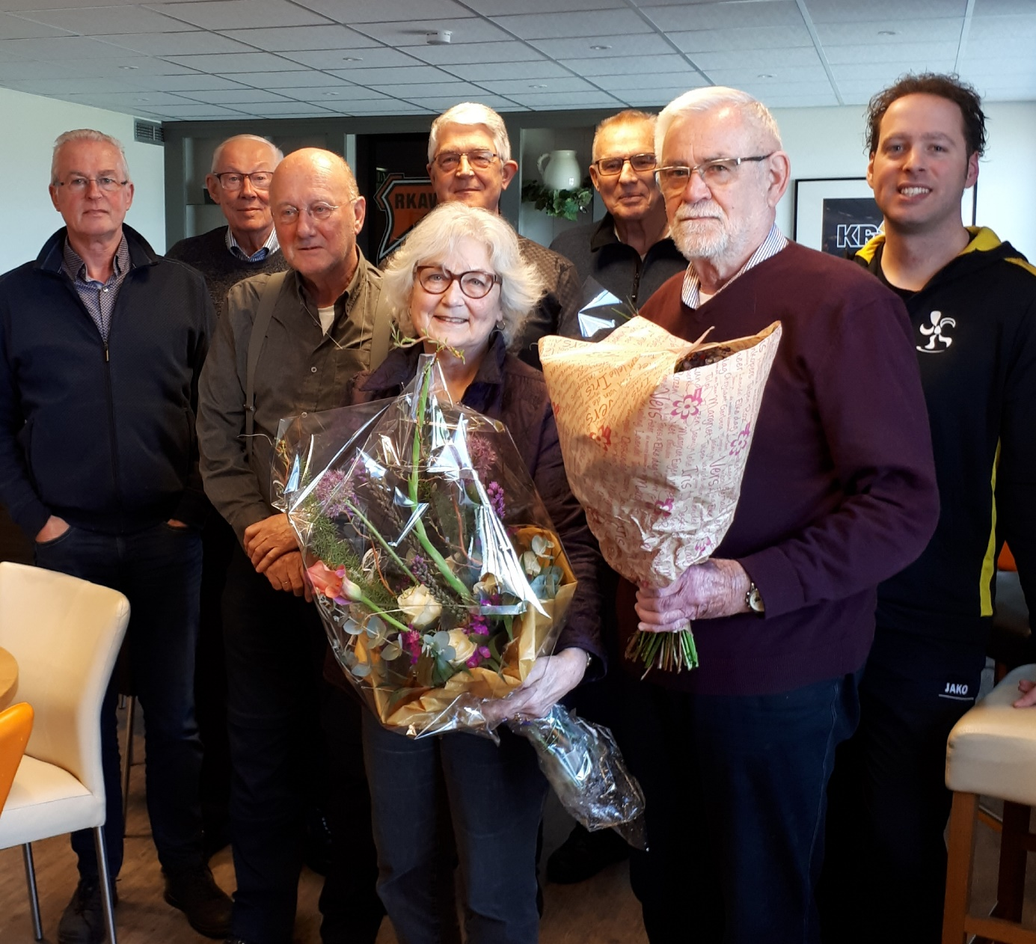

Op de foto v.l.n.r.: dhr. Hein Nieuweboer, dhr. Dick Veerman, dhr. Jak Plat, mevr. Jetty Voermans, dhr. Jan Tol, dhr. Cas Schilder, dhr. Henk Bergman en dhr. Johan Molenaar.

Meer informatie over de Koepel Sociaal Domein en de o.a. Wmo-raad vindt u op onderstaande link:
https://www.ksd-edam-volendam.nl/

